
ESTADO DO RIO DE JANEIRO
Câmara Municipal de Barra do Piraí
GABINETE DO VEREADOR – JULIANO DA PADARIA

INDICAÇÃO N.º _____/2024

Na forma que determina o Regimento Interno desta Casa Legislativa, o Vereador que a esta subscreve REITERA A SOLICITAÇÃO que a Mesa envie expediente ao Exmo. Sr. Prefeito Municipal, a fim de que S. Exa. Viabilize junto aos órgãos competentes da municipalidade, com a máxima urgência, INTERCEDA A JUNTO AO CORPO DE BOMBEIRO PARA QUE VIABILIZE A PODA DA ÁRVORE LOCALIZADA NA RUA DOUTOR ANTÔNIO JOAQUIM TERRA PASSOS, NÚMERO 16, BAIRRO AREAL, NESTA CIDADE.
Justificativa: Faz-se necessário o pedido, com a máxima urgência, solicito a providência, INTERCEDA A JUNTO AO CORPO DE BOMBEIRO PARA QUE VIABILIZE A PODA DA ÁRVORE LOCALIZADA NA RUA DOUTOR ANTÔNIO JOAQUIM TERRA PASSOS, NÚMERO 16, BAIRRO AREAL, pois, os galhos da árvore estão esbarrando na residência comprometendo toda sua estrutura e vem colocando em risco a integridade física dos moradores. Em dias de fortes temporais o problema fica ainda mais agravante.

Sala Barão do Rio Bonito, 10 de setembro de 2024.
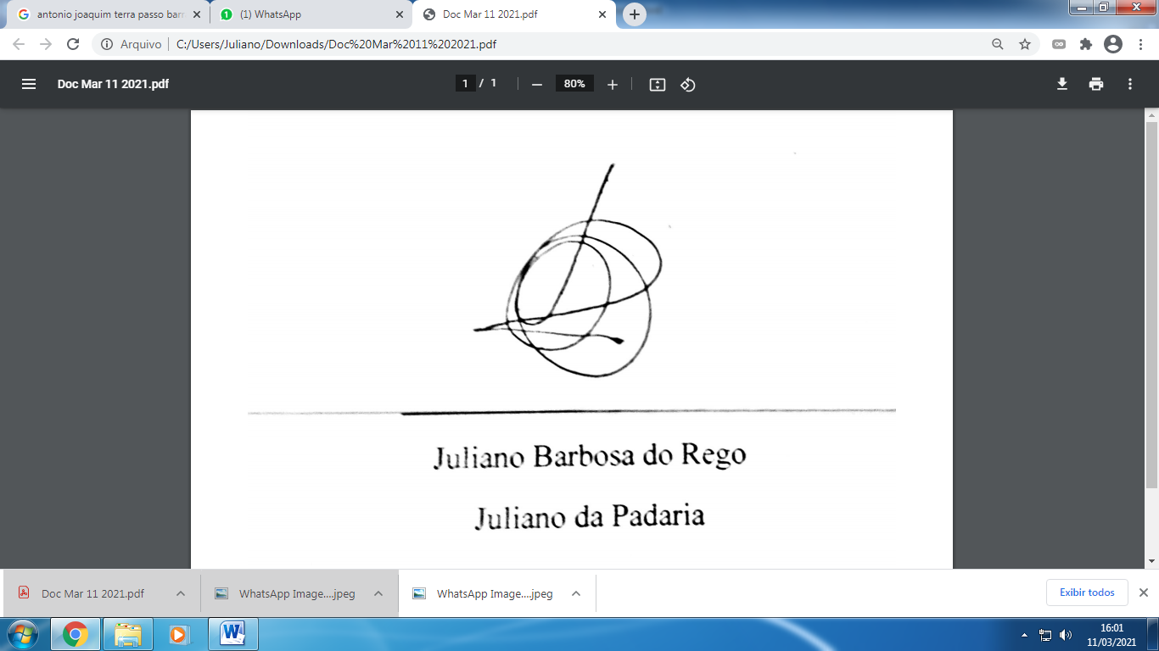
____________________________
JULIANO DA PADARIA
VEREADOR AUTOR

